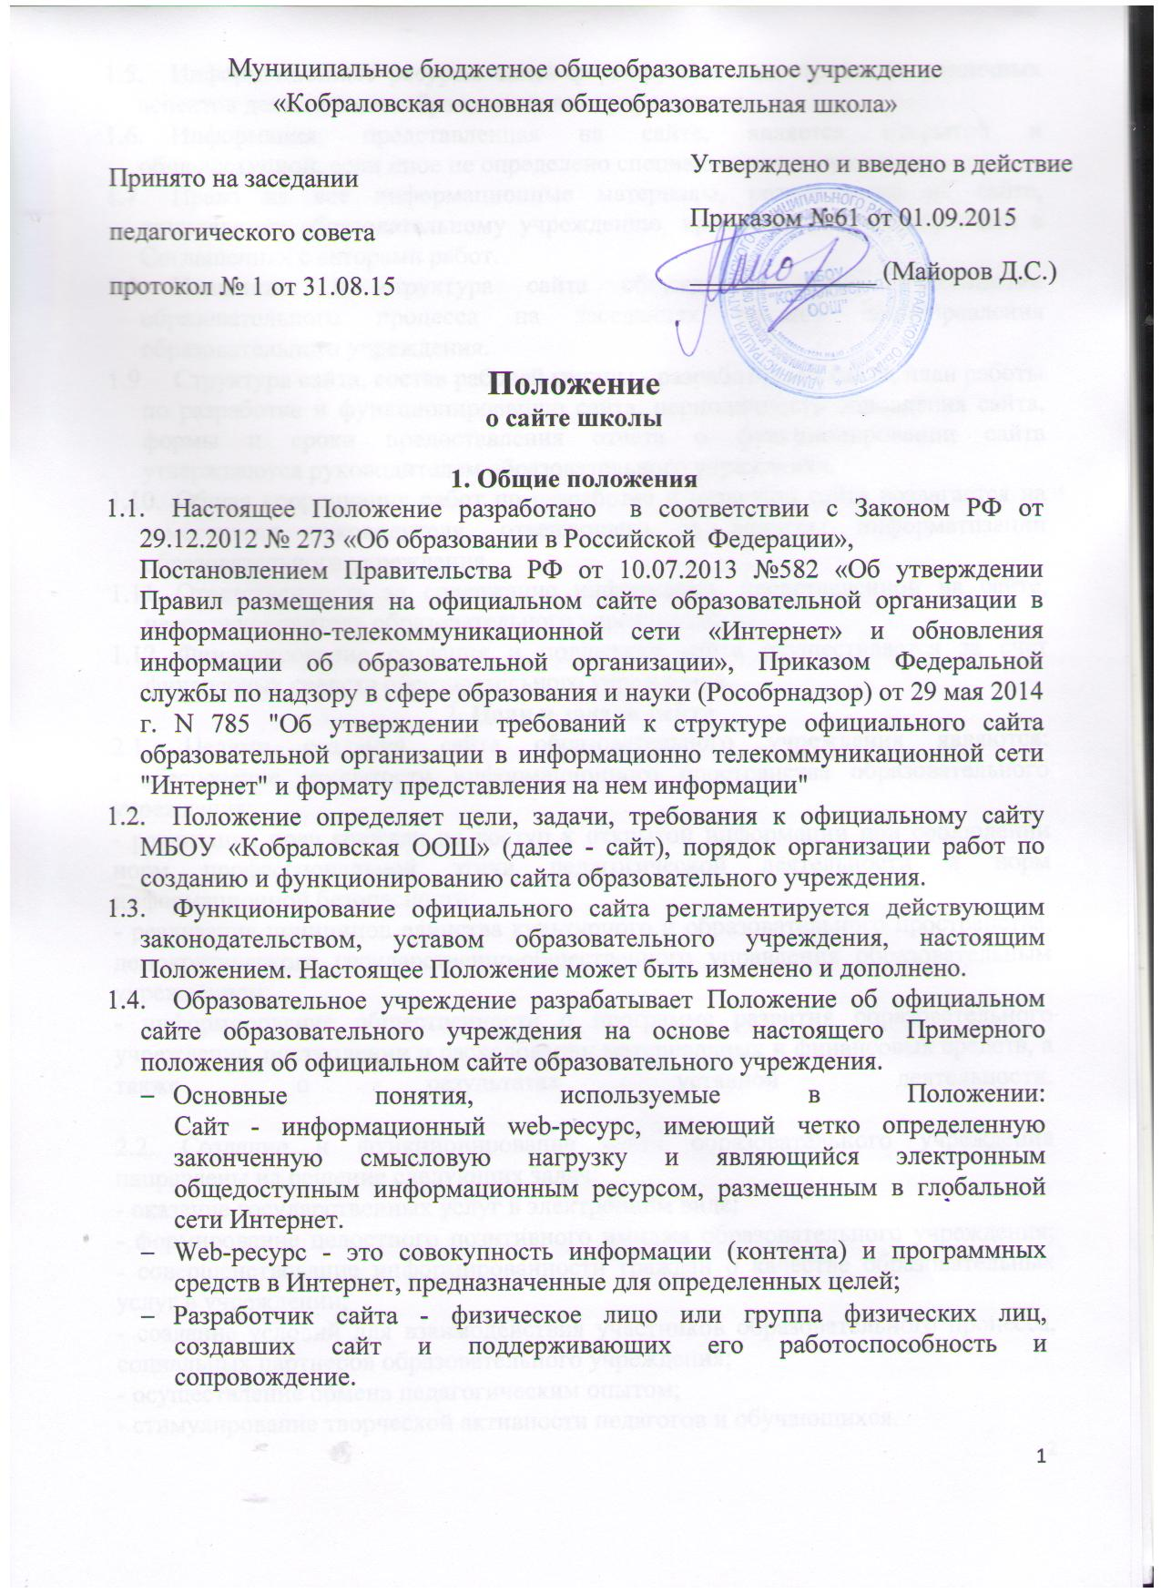

  - Информационные ресурсы сайта формируются как отражение различных аспектов деятельности образовательного учреждения.
  - Информация, представленная на сайте, является открытой и общедоступной, если иное не определено специальными документами.
  - Права на все информационные материалы, размещенные на сайте, принадлежат образовательному учреждению, кроме случаев, оговоренных в Соглашениях с авторами работ.
  - Концепция и структура сайта обсуждается всеми участниками образовательного процесса на заседаниях органов самоуправления образовательного учреждения.
  - Структура сайта, состав рабочей группы - разработчиков сайта, план работы по разработке и функционированию сайта, периодичность обновления сайта, формы и сроки предоставления отчета о функционировании сайта утверждаются руководителем образовательного учреждения.
  - Общая координация работ по разработке и развитию сайта возлагается на заместителя руководителя, отвечающего за вопросы информатизации образовательного учреждения.
  - Ответственность за содержание информации, представленной на сайте, несет руководитель образовательного учреждения.
  - Финансирование создания и поддержки сайта осуществляется за счет финансовых средств образовательного учреждения.
2. Цели и задачи сайта
2.1. Целями создания сайта образовательного учреждения являются:
- обеспечение открытости информационного пространства образовательного учреждения;
- реализация прав граждан на доступ к открытой информации при соблюдении норм профессиональной этики педагогической деятельности и норм информационной безопасности;
- реализация принципов единства культурного и образовательного пространства, демократического государственно-общественного управления образовательным учреждением;
- информирование общественности о программе развития образовательного учреждения, поступлении и расходовании материальных и финансовых средств, а также о результатах уставной деятельности.
2.2. Создание и функционирование сайта образовательного учреждения направлены на решение следующих задач:
- оказание государственных услуг в электронном виде;
- формирование целостного позитивного имиджа образовательного учреждения;
- совершенствование информированности граждан о качестве образовательных услуг в учреждении;
- создание условий для взаимодействия участников образовательного процесса, социальных партнеров образовательного учреждения;
- осуществление обмена педагогическим опытом;
- стимулирование творческой активности педагогов и обучающихся.
3. Содержание сайта
3.1. На сайте в обязательном порядке размещается следующая информация:
3.1.1. Общие сведения:
- полное наименование школы в соответствии с Уставом, ее реквизиты;
- об учредителе (учредителях) школы;
- о месте нахождения школы;
- о режиме, графике работы;
- контактная информация для связи со школой (телефоны, факс, адрес электронной почты, адрес сайта);
- о структуре и об органах управления школой;
о структуре и об органах управления школой, в том числе:
- наименование структурных подразделений (органов управления);
- фамилии, имена, отчества и должности руководителей структурных подразделений;
- места нахождения структурных подразделений;
- адреса официальных сайтов в сети "Интернет" структурных подразделений (при наличии);
- адреса электронной почты структурных подразделений (при наличии);
- сведения о наличии положений о структурных подразделениях (об органах управления) с приложением копий указанных положений (при их наличии);
- об уровне образования;
- о формах обучения;
- о нормативном сроке обучения;
- об истории школы (в т.ч. о дате создания, дате государственной регистрации школы), традициях, достижениях;
- о языках образования;
- о руководителе школы, его заместителях, в т.ч. об их контактных данных;
- о персональном составе педагогических работников с указанием занимаемой должности, преподаваемой дисциплины, уровня образования, квалификации, наличия ученой степени, ученого звания и опыта работы (общий стаж работы; стаж работы по специальности), данные о повышении квалификации и (или) профессиональной переподготовке (при наличии);
- о материально-техническом обеспечении школы (в том числе о наличии оборудованных учебных кабинетов, объектов для проведения практических занятий, библиотек, объектов спорта, средств обучения и воспитания, об условиях питания и охраны здоровья обучающихся, о доступе к информационным системам и информационно-телекоммуникационным сетям, об электронных образовательных ресурсах, к которым обеспечивается доступ обучающихся);
- годовой план работы;
- иные сведения, размещаемые (публикуемые) по решению образовательной организации и (или) размещение (опубликование) которых является обязательным в соответствии с федеральными законами, нормативными правовыми актами Правительства Российской Федерации.
3.1.2. Документы (копии, фотокопии):
- Устав школы;
- лицензия на осуществление образовательной деятельности (с приложениями);
- свидетельство о государственной аккредитации (с приложениями), в т.ч. информация о сроке действия государственной аккредитации образовательной программы;
- утвержденный в установленном порядке план финансово-хозяйственной деятельности или бюджетная смета школы;
- программа развития школы;
- локальные нормативные акты:
а) правила приема обучающихся (воспитанников);
б) режим занятий обучающихся;
в) формы, периодичность и порядок текущего контроля успеваемости и промежуточной аттестации обучающихся;
г) порядок и основания перевода, отчисления и восстановления обучающихся;
д) порядок оформления возникновения, приостановления и прекращения отношений между образовательной организацией и обучающимися и (или) родителями (законными представителями) несовершеннолетних обучающихся;
е) положение об органах управления школой;
ж) порядок оказания платных образовательных услуг, включая образец договора об оказании платных образовательных услуг, документа об утверждении стоимости обучения по каждой образовательной программе;
з) об утверждении стоимости обучения по каждой образовательной программе;
и) правила внутреннего распорядка обучающихся;
й) правила внутреннего трудового распорядка;
к) коллективный договор.

3.1.3. Образовательная деятельность:
- федеральные государственные образовательные стандарты, образовательные стандарты (при их наличии);
- реализуемые образовательные программы с указанием учебных предметов, курсов, дисциплин (модулей), практики, предусмотренных соответствующей образовательной программой;
- численность обучающихся по реализуемым образовательным программам за счет бюджетных ассигнований федерального бюджета, областного, муниципального и по договорам об образовании за счет средств физических и (или) юридических лиц;
- объем образовательной деятельности, финансовое обеспечение которой осуществляется за счет бюджетных ассигнований областного (муниципального) бюджетов, по договорам об образовании за счет средств физических и (или) юридических лиц;
- учебный план;
- план воспитательной работы;
- содержание реализуемых основных и дополнительных образовательных программ;
- перечень и содержание рабочих программ учебных курсов, предметов, дисциплин (модулей);
- годовые календарные учебные графики;
- расписание занятий на учебный год;
- информация о государственной (итоговой) аттестации.
3.1.4. Отчетность:
- поступление и расходование финансовых и материальных средств по итогам финансового года (с размещением отчета о финансово-хозяйственной деятельности образовательного учреждения);
- отчет о результатах самообследования;
- о трудоустройстве выпускников;
- предписания органов, осуществляющих государственный контроль (надзор) в сфере образования, отчеты об исполнении таких предписаний;
- отчет о деятельности школы за год, включающий в себя сведения об основных результатах деятельности школы;

- отчет о деятельности школы в объеме сведений, представляемых в уполномоченный орган или его территориальный орган в соответствии с приказом Министерства финансов Российской Федерации от 21.07.2011 №86н «Об утверждении порядка предоставления информации государственным (муниципальным) учреждением, ее размещения на официальном сайте в сети Интернет и ведения указанного сайта».
3.1.5. Информация для поступающих в МБОУ «Кобраловская ООШ»:
- правила приема в школу;
- список необходимых для зачисления документов;
- подготовительные курсы, дни открытых дверей;
- количество вакантных мест для приема (перевода) по каждой образовательной программе;
- наличие и условия предоставления обучающимся мер социальной поддержки;
- информация о зачислении в школу.
3.2. В качестве рекомендуемой на сайте школы может быть размещена информация:
3.2.1. Новости, объявления
3.2.2. Внеурочная и досуговая деятельность:
- участие школы в проектах;
- дополнительные занятия, кружки, секции;
- музей школы;
- мероприятия;
3.2.3. Педагогическая мастерская:
- методические разработки педагогов;
- учебные материалы;
- тематические обзоры образовательных ресурсов;
3.2.4. Инновации, проекты
3.2.5. Творчество обучающихся:
- научно-исследовательские и реферативные работы;
- творческие работы.
3.2.6. Фотогаллерея.
3.2.7. Школьная газета.
3.2.8. Информация о выпускниках.
3.2.9. Гостевая книга.
3.2.10. Форум.
3.2.11. Другая информация об уставной деятельности школы.

4. Регламент представления информации на Сайты
4.1.Требования, предъявляемые к информации, размещаемой на Сайтах, должны соответствовать требованиям к официальной информации, публикуемых в средствах массовой информации в соответствии с действующим законодательством РФ: запрещается размещение заведомо ложной информации, использование ненормативной лексики, размещение ресурсов, содержащих информацию, разжигающую религиозную или межнациональную рознь, призывающую к насилию и т.д.
4.2.Информационные ресурсы Сайтов формируются как отражение различных аспектов и деятельности всех сторон жизни МБОУ «Кобраловская ООШ», педагогических и иных работников, учащихся.
4.3.Права на все информационные материалы, размещенные на Сайтах, принадлежат МБОУ «Кобраловская ООШ» и (или) авторам материалов при условии, что иное не регламентировано действующим законодательством РФ.
4.4.Информационные ресурсы Сайтов являются открытыми и общедоступными, если статус отдельных ресурсов не определен специальными решениями директора МБОУ «Кобраловская ООШ».
4.5.Размещение рекламно-коммерческой информации сторонних организаций допускается только по согласованию с директором МБОУ «Кобраловская ООШ». Условия размещения такой информации регламентируются специальными договорами в соответствующим законодательством РФ.
4.6.Дополнительные информационные ресурсы, формируемые по инициативе подразделений или творческих педагогов, учащихся могут быть размещены на подсайтах МБОУ «Кобраловская ООШ».
5. Организация работ по информационному наполнению, функционированию и развитию Сайтов
5.1. Размещение и обновление информации на официальном сайте школы осуществляется в соответствии с порядком размещения на официальном сайте образовательной организации в сети Интернет и обновления информации об образовательной организации, в том числе ее содержание и форма ее предоставления, установленным Правительством Российской Федерации.
5.2. Информация, размещается на официальном сайте в текстовой и (или) табличной формах, а также в форме копий документов в соответствии с требованиями к структуре официального сайта и формату представления информации, установленными Федеральной службой по надзору в сфере образования и науки.
5.3. Обновление новостной информации на официальном сайте осуществляется не реже 1 раза в неделю.
5.4. Информация, указанная в пункте 3.1 настоящего Положения, подлежит размещению МБОУ «Кобраловская ООШ» на своем официальном сайте в сети Интернет и обновлению в течение десяти рабочих дней со дня их создания, получения или внесения в них соответствующих изменений.
5.5. При размещении информации на официальном сайте и ее обновлении обеспечивается соблюдение требований законодательства Российской Федерации о персональных данных.
5.6.Информационное наполнение Сайтов осуществляется объединенными усилиями администрации, педагогическими и иными работниками, а также учащимися МБОУ «Кобраловская ООШ».
5.7.Приказом по МБОУ «Кобраловская ООШ» назначаются ответственные по направлениям работы (далее – Ответственные), отвечающие за информационное наполнение Сайтов.
5.8.Обеспечение размещения информации и программно-технической поддержки Сайтов возлагается на ответственного за информатизацию, назначенного приказом по МБОУ «Кобраловская ООШ».
5.9. Ответственный за информатизацию обеспечивает качественное выполнение всех видов работ, непосредственно связанных с функционированием Сайтов: разработку и изменение дизайна и структуры, размещение новой, архивирование и удаление устаревшей информации, публикацию информации из баз данных, разработку новых веб-страниц и подсайтов, реализацию политики разграничения доступа и обеспечение безопасности информационных ресурсов.
5.10. Ответственный за информатизацию осуществляет сбор информации у Ответственных за направления работы МБОУ «Кобраловская ООШ», а также консультирование Ответственных и других работников МБОУ «Кобраловская ООШ», заинтересованных в размещении информации на Сайтах, по реализации технических решений и текущим проблемам, связанным с информационным наполнением соответствующих разделов (подразделов, подсайтов) по направлениям работы МБОУ «Кобраловская ООШ».
5.11.Непосредственное выполнение работ по размещению информации на Сайтах, обеспечению ее целостности и доступности, реализации правил разграничения доступа возлагается на администратора Сайтов (далее – Администратор), который назначается приказом директора МБОУ «Кобраловская ООШ».
5.12.Информация, готовая для размещения на Сайтах, предоставляется Ответственными в электронном виде Администратору, который оперативно обеспечивает ее размещение в соответствующем разделе (подразделе, подсайте). Форматы подаваемой для размещения электронной информации определяет Администратор.
5.13.В порядке исключения по предварительной договоренности с Администратором текстовая информация может быть предоставлена на бумажном носителе, графическая – в виде фотографий, схем, чертежей (если данная информация небольшая по объему). В этом случае перевод в электронный вид осуществляет ответственный за информатизацию.
5.14.Редактором Сайтов является Администратор.
5.15.При наличии необходимых условий, размещение и обновление информации на Сайтах может осуществляться Ответственными со своих рабочих мест. Возможность доступа для самостоятельного размещения материалов Ответственными предоставляются Администратором Сайта. Наличие или отсутствие необходимых условий для размещения и обновления информации на Сайте Ответственными определяет директор МБОУ «Кобраловская ООШ».
5.16.Ответственные направляют материалы на редактирование Администратору.
5.17.Администратор имеет право вносить редакционные изменения в информационное содержание разделов (подразделов, подсайтов) Сайтов по согласованию с Ответственными и (или) директором МБОУ «Кобраловская ООШ».
5.18.Администрация, педагогические и иные работники, а также учащиеся и их родители могут вносить предложения по развитию структуры, функциональности и информационного наполнения Сайта по соответствующим разделам (подразделам, подсайтам), оформленные в виде служебной записки, на имя Администратора или директора МБОУ «Кобраловская ООШ».
5.19.Текущие изменения структуры Сайтов осуществляет Администратор по согласованию с директором МБОУ «Кобраловская ООШ». Изменения концептуального характера согласовываются с директором МБОУ «Кобраловская ООШ».
5.20. Ответственным за программно-техническую поддержку Сайтов возлагается на администратора сети МБОУ «Кобраловская ООШ», назначаемого приказом директора МБОУ «Кобраловская ООШ».
5.21. Пользователю официального сайта предоставляется наглядная информация о структуре официального сайта, включающая в себя ссылку на официальные сайты Министерства образования и науки Российской Федерации (http://www.mon.gov.ru), федерального портала «Российское образование» (http://www.edu.ru), информационной системы «Единое окно доступа к образовательным ресурсам» (http://window.edu.ru), единой коллекция цифровых образовательных ресурсов (http://school-collection.edu.ru), федерального центра информационно-образовательных ресурсов (http://fcior.edu.ru).
5.22. К размещению на официальном сайте школы запрещены:
– информационные материалы, которые содержат призывы к насилию и насильственному изменению основ конституционного строя, разжигающие социальную, расовую, межнациональную и религиозную рознь;
– информационные материалы, задевающие честь, достоинство или деловую репутацию граждан, организаций, учреждений;
– информационные материалы, содержащие пропаганду насилия, секса, наркомании, экстремистских религиозных и политических идей;
– любые виды рекламы, целью которой является получение прибыли другими организациями и учреждениями;
– иные информационные материалы, запрещенные к опубликованию законодательством Российской Федерации.

6. Ответственность
6.1.Ответственность за достоверность информации и своевременность ее размещения на Сайтах несут директор МБОУ «Кобраловская ООШ», Администратор и Ответственные.
6.2.Ответственность за текущее сопровождение Сайта несет Администратор, который обеспечивает своевременность размещения предоставляемой информации на Сайтах; сбор информации и консультирование Ответственных за направления.
6.3.Ответственность за реализацию программно-технических решений несет администратор сети МБОУ «Кобраловская ООШ».
6.4.Ответственность за своевременность и качество выполнения корректорской и редакторской правки размещаемых на Сайтах материалов несет Администратор.
6.5. Ответственность за своевременный сбор и передачу информации Администратору по направлениям работы МБОУ «Кобраловская ООШ» несут Ответственные.
7. Контроль
7.1.Общий контроль за исполнением обязанностей Ответственными, Администратором сайтов и Администратором сети МБОУ «Кобраловская ООШ» возлагается на директора Школы.
7.2.Общая координация работ по развитию Сайтов и контроль за исполнением обязанностей лицами, участвующими в информационном наполнении, актуализации и программно-техническом сопровождении Сайтов, возлагается на Администратора Сайтов.

